Nom del alumne/a:

Qualificació:

Criteris de qualificació:
Temps: 100 min
Observacions: Cada nombres sense unitat resta 1 punt

Els exercicis 1 a 7 són per recuperar el examen del 07/11/24

Exercici 1: 1,5p

¿Quina és la direcció del flux natural de la calor? Indica dos exemples.
¿Què s’ha d’aportar a un sistema o instal·lació que inverteix el flux natural de la calor?

Exercici 2: 1,5p

- Quin paper juguen els processos d’evaporació i condensació en una instal·lació frigorífica?
- Es podria refrigerar un producte amb un procès de congelació, o de fusió, d’un mitjà refrigerant. En cas que es pugui, explica com, i quin refrigerant triaries.

Exercici 3: 1p

Estàs fent feina de tècnic en refrigeració i tens davant d’una instal·lació frigorífica. Vols conèixer la temperatura del refrigerant a l’evaporador i al condensador. Com ho fas?

Exercici 4: 1p
En quines formes es ven el tub de coure?

Exercici 5: 1p
En relació amb el procès de soldadura, què significa capil·laritat?

Exercici 6: 1p
Quin tipus de soldadura utilitzaries, per unir els tubs de coure que condueixen l’aigua de condensación d’un evaporador al desguàs? Argumenta la teva resposta.

Exercici 7: 1p
Què és el calor específic d’una substància?

Puntuació màxima recuperació examen del 07/11/24 - 8 p.

Els exercicis 8 i 9 s’han de fer per recuperar l’examen del 27/11/24.

Exercici 8: 1p

Explica com influeix la temperatura de condensació en l’eficiència d’una instalació frigorífica.

Exercici 9:

Una instal·lació frigorífica presenta les següents dades:

Temperatuar d’evaporació -5 ºC
Refrigerant R134a
Compressió iséntropa
Entalpia en sortida de la vàlvula d’expansió 170 kJ/kg
Entalpia en la descàrrega 370 kJ/kg
Potència del compressor 2 HP
Cabal de massa 27,1 g/s

- Dibuixa el cicle al diagrama p h. 3p
- Indica el sobreescalfament i subrefredament 1p
- Indica el percentatge de líquid a la sortida de la vàlvula d’expansió. 1p
- Indica el volum específic en aspiració i descàrrega. 1p

Puntuació màxima recuperació examen del 27/11/24 - 7 p.

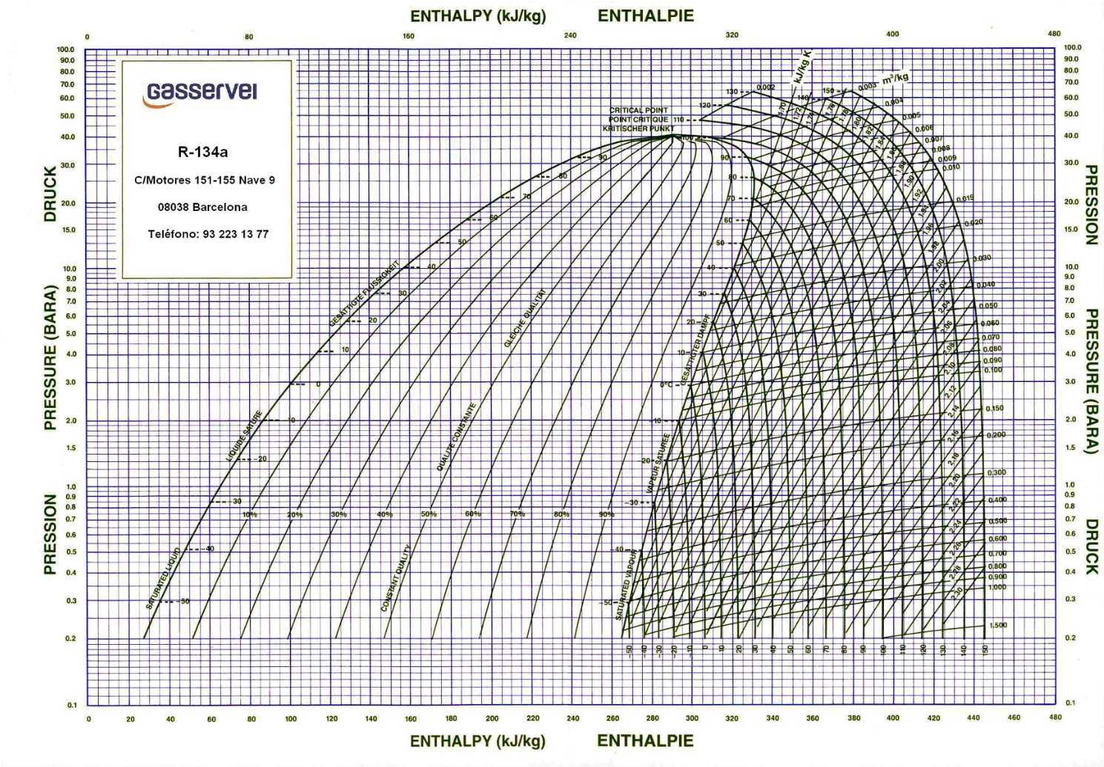
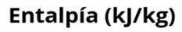



R-134a
Diagrama de Mollier

